Oznanila  LIBELIČE – SV. MARTIN  17. teden 2017 |  | 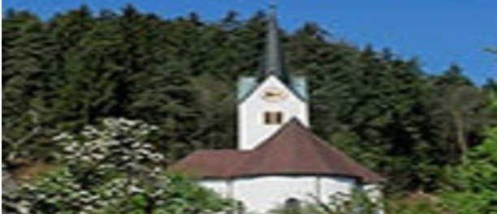
NEDELJA  23.april | 2. velikonočna nedelja - bela, nedelja Božjega usmiljenja | 11:00 + Šubernikove starše in  za vse pri hiši pomrle  krst Anej Koren:  Denis in Suzana Sorec
PONEDELJEK  24.april | Sv. Fidelis iz Sigmaringena
TOREK  25.april | Sv. Marko, evangelist
SREDA  26.april | Sv. Marcelin
ČETRTEK  27.april | Sv. Cita | 19:00 + Pavla in Marijo Dobrovnik in  za vse pri hiši pomrle
PETEK  28.april | Sv. Peter Chanel | 16:00 + Ceniko Močnik /Štifnikovi/
SOBOTA  29.april | Sv. Katarina Sienska, sozavetnica Evrope
NEDELJA  30.april | 3. velikonočna nedelja | 11:00 + mamo Lojzko, bico Ančko in  dedija Filipa

Bela nedelja je dobila takšno ime zaradi katehumenov, ki so na velikonočno vigilijo prejeli sveti krst. Ves teden so imeli pravico hoditi v belih oblačilih. Ko so se naslednjo nedeljo ponovno srečali pri sveti maši, so odložili bela oblačila in s tem tudi na zunaj pokazali, da so dnevi ploskanja in evforičnega navdušenja minili. Čakalo jih je težko življenje, ko bodo morali pokazati, da niso le kristjani v besedah, ampak predvsem v svojih dejanjih. To je težka naloga, ki je brez Božje pomoči na moremo dovolj dobro izpolniti. Zato je sveti papež Janez Pavel II. belo nedeljo povezal z Božjim usmiljenjem: zaradi Boga, zaradi njegovega odpuščanja in usmiljenja, smo lahko pokončni kristjani.

»Bratje so bili stanovitni v nauku apostolov in v bratskem občestvu, v lomljenju kruha in v molitvah!« pričujejo Apostolska dela. Prva skupnost nam je dana za zgled, kako je treba utrjevati našo vero: z jasnim naukom, bratskim občestvom, udeležbo pri nedeljski maši in vsakodnevno molitvijo.

»Njega ljubite, čeprav ga niste videli. Verujte vanj, čeprav ga zdaj ne vidite!« je apostol Peter zapisal v svojem pismu. Vstajenjski dogodek je daljna preteklost, a vendar mora biti živ tudi danes. Brez vstajenja je naša vera prazna in smo lahko še bolj nesrečni od tistih, ki ne verujejo. Zato navdušeno pojmo alelujo in se veselimo, da nam je Jezus s svojim vstajenjem odprl vrata v nebesa.

Ko se zanašamo na svoj razum, ko sprejemajo za resnično le to, kar lahko vidimo, slišimo, otipamo, ovohamo in okusimo, smo podobni nevernemu Tomažu. So stvari, ki jih ne moreš izmeriti z aparati, a so kljub temu resnične. Takšna je na primer Božja ljubezen.

